2008年全国高中化学竞赛模拟试题二十九
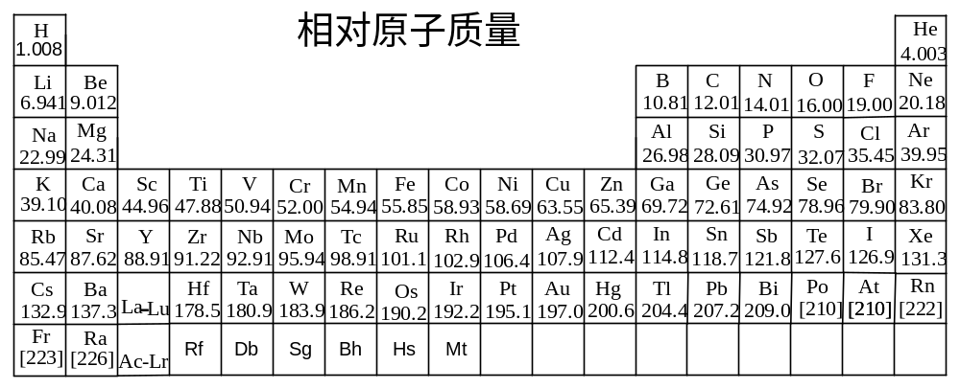

第一题、2007年是门捷列夫逝世100周年，为了纪念俄国科学家门捷列夫，1955年是Ghiorso, Harvey, Choppin成功合成的第101号元素被命名为钔（Md Mendelevium）。他的首次合成是用α粒子轰击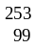Es得到，同时放出一个中子。后来苏联杜布纳联合核子研究所的3.1m重离子加速器，用Ne轰击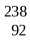U靶，并放出四个常见的实物粒子，也曾获得数百个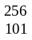Md原子，请写出以上两个核反应方程式

第二题、“熵”是德国物理学家克劳修斯在1850年创造的一个术语，是体系混乱度的量度
2-1、预言下列从左到右的过程，熵是增加的还是减少的？
(1) H₂O(s) → H₂O(l) (2) C(s) + 2H₂(g) → CH₄(g)
(3) 2CO₂(g) → 2CO(g) + O₂(g) (4) N₂(g,1atm) → N₂(g,2atm)
(5) CaCO₃(s) + 2H⁺(aq) → Ca²⁺(aq) + CO₂(g) + H₂O(l)
(6) NaCl(s) → Na⁺(aq) + Cl－(aq)

2-2、0℃的冰变0℃的水蒸汽与0℃的水变成0℃的水蒸汽

第三题、3-1、0.1 mol某有机物A在O₂中完全燃烧，生成的气体通过足量的澄清石灰水生成沉淀13.9 g，则推测有机物A的分子式，写出A在O₂中燃烧的化学方程式。

3-2、烃X的含碳量为92.26%，核磁共振表明分子中有2种类型的氢原子；X在光照下与Cl₂反应，得到一种含Cl量为25.58%的一氯代烃Y；X也可与溴水反应，与等物质的量的Br₂反应仅得到1种产物。写出X、Y的化学式与结构简式

第四题、4-1(1) cis－Pt(NH₃)₂Cl₂、cis－Pt(NH₃)₂Cl₄和cis－PtCl₂(en)等是目前临床上广泛使用的抗癌药物，尤其对早期的睾丸癌具有很高的治愈率。实验测得它们都是反磁性物质。（en为乙二胺）
4-1-1 Pt²⁺和Pt⁴⁺的价电子构型分别为 和 ，上述配合物都是 型(填“内轨”或“外轨”)配合物，cis－Pt(NH₃)₂Cl₂的中心离子杂化轨道类型为 。
4-1-2 以上3种抗癌药均为顺式(cis－)结构，而所有的反式(trans－)异构体均无抗癌效果。试画出上述3种物质顺式异构体的结构图：

在配合物中，乙酰丙酮（CH₃COCH₂COCH₃）是常见的一种配体。请继续回答下列问题：
4-2 乙酰丙酮（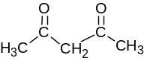）可作双齿配体。请从有机化学的角度加以解释。
4-3 某同学用乙酰丙酮与CoCl₂、H₂O₂在一定条件下反应得到一晶体A。为测定晶体组成，该同学设计以下实验：准确称取A晶体0.4343g，煮沸溶解后，用氢离子交换树脂（即HR型）充分交换至看不出有Co^{2＋}的红色，过滤；用0.1013mol/L的NaOH标准溶液滴定，用去24.07mL。（原子量请用：Co：58.93、H：1.01、C：12.01、O16.00、CI：35.45）求：
4-3-1 A中Co的质量分数。
4-3-2 预测A的化学式，画出A的结构并写出Co的杂化形态。
4-3-3 写出制备A的化学反应方程式。
4-3-4 在铁粉的催化下，A能与液溴发生取代反应。试写出其化学反应方程式。阐述其原因。

第五题、氢能源是具有广阔应用前景的清洁能源，寻找优良的储氢材料是科学家们不懈努力的方向。科学家在过渡金属的合金和金属互化物储氢材料上开展了卓有成效的工作，由于这些材料存在储氢质量质量分数相对偏小（一般小于3%）等缺点，科学家们在探索储氢质量分数更大的载体，如短周期金属元素的络合物材料。将溴化铝AlBr₃和氢化钠NaH在醚型溶剂中反应得到络合物A(氢质量分数高达7.4%)，A中配离子为正四面体型，A可以分三步反应分解释放氢气，其中第一步放出氢气质量分数为3.7%,生成配合物B，配离子为正八面体型，第二步放出氢气质量分数为1.85%.
5-1、写出A，B的结构简式__________,_________
5-2、写出A分三步分解的方程式

5-3、实际应用中，A的最大储氢率为5.55%，低于理论的7.4%,试解释原因。

5-4、过渡金属储氢材料与金属络合物（如A）在储放氢的原理上相同吗？为什么？

5-5、仿照A的化学式，写出一种储氢量尽可能大的金属络合物化学式_________________
5-6、设想作为汽车的氢燃料载体，需要满足一些什么条件。

第六题、环氧丙烷（PO）是一种重要的有机化工原料
6-1、目前生产PO的方法有很多，如氯醇法，
a、氯醇法方法如下：氯水和丙烯在常压和60C 下反应，然后用石灰乳进行皂化，蒸馏得到产物。写出反应的方程式_______________________________
b、间接氧化法，异丁烷氧化得到叔丁基过氧化氢，然后再与丙烯反应得到，两步反应都可得到同一种副产物。写出两步反应的方程式_____________________________________、
_____________________________________
c、电催化氧化法，也是一种直接电化学氧化合成法，写出反应的方程式，同时可得到一种副产物，清洁的能源。写出反应的方程式_______________________________________
6-2、环氧丙烷与乙二胺
a、若环氧丙烷与乙二胺1:1进行反应，可以得到一种重要的医药中间体A，写出A的结构简式，并命名________________________、________________________________
b、A在一定条件下继续反应，催化脱去若干小分子，可得到一环状物质B，B是一种食品香料和有机中间体，具有芳香性，写出B的结构，脱去的小分子是什么？
c、若若环氧丙烷与乙二胺4:1进行反应，得到一对称性很好的物质，写出该物质简式

6-3、为解决温室效应问题以及全球化石原料耗尽时的碳源危机，固定CO₂ 的工作变得越来越重要
a、科学家用四乙基溴化铵为催化剂，由CO₂ 和环氧丙烷加成制得了C，C是一种应用较为广泛的溶剂与中间体，为五元环状。给出四乙基溴化铵与C的结构简式
b、C在一定条件下可以发生聚合反应，生成一种塑料，于环保有重要的意义。给出这种塑料的结构简式，为什么于环保有重要的意义？

第七题、局部麻醉剂普鲁卡因的结构式如下式所示（代号：B）
已知普鲁卡因的阳离子（代号：BH＋）的电离常数K_{a}＝1×10^{－9}。
7-1以B为代号写出普鲁卡因在如下过程中发生的化学反应：
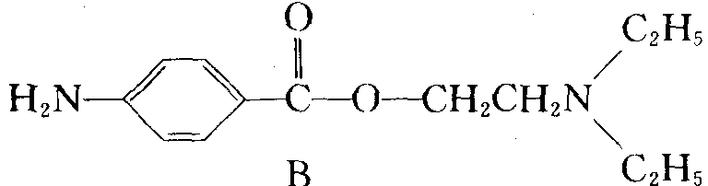
a．溶于水；
b．跟等摩尔的盐酸反应；
c．它的盐酸盐溶于水；
d．跟NaOH水溶液反应。
7-2普鲁卡因作为局部麻醉剂的麻醉作用是由于它的分子能够透过神经鞘的膜，但它的阳离子BH＋基本上不能透过神经鞘膜。试计算在pH值为7时，盐酸普普卡因溶液里的B和BH＋的浓度比，并用来说明它的麻醉作用的药效跟用药量相比是高呢还是低。
7-3 已知如果把普鲁卡因分子里的叔氨基改成仲氨基（C），伯氨基（D），改造后的麻醉剂C和D的碱性顺序是C＞B＞D，问它们通过神经鞘膜的趋势是增大还是减小，为什么？

第八题、有一固体化合物A(C₁₄H₁₂NOCl)，与6mol/L盐酸回流可得到两个物质B(C₇H₅O₂Cl)和C(C₇H₁₀NCl)。B与NaHCO₃溶液反应放出CO₂。C与NaOH反应后，再和HNO₂作用得黄色油状物，与苯磺酰氯反应生成不溶于碱的沉淀。当C与过量CH₃Cl加热反应时，得一带有芳环的季铵盐。推出A、B、C的可能结构式

第九题、黄酮醋酸类化合物具有黄酮类化合物抗菌、消炎、降血压、保肝等多种生理活性和药理作用，尤其是近年来报道此类化合物具有独特抗癌活性。下面的方法采用对甲酚作为起始原料，通过一系列反应合成化合物黄酮E（化学式为C₁₈H₁₂O₂NBr，为黄酮醋酸的前体化合物)。其进一步水解即得黄酮醋酸。合成路线如下：
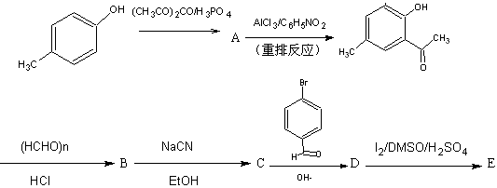
对于E，FeCl₃实验呈负性反应，分子中存在3个六元环；D物质叫查尔酮，FeCl₃实验呈正性反应。D和E在化学式上相差2个H原子。
请画出A、B、C、D、E的结构简式：

第十题、一酸性溶液含有Fe³⁺，Al³⁺，Cr³⁺，Mn²⁺，Zn²⁺，Cu²⁺，Mg²⁺，K⁺等离子。
（1）向该酸性溶液中加入足量的NH₄Cl-NH₃缓冲溶液，哪些离子生成沉淀？各沉淀的形式是什么？哪些离子仍留在溶液中？存在的形式是什么？若将氨性缓冲溶液换为NaOH溶液，情况又如何？
（2）测定溶液中Cu²⁺的浓度。取该酸性溶液25.00mL，加入一定量NH₄HF₂，再加入过量的KI，用0.1000 mol/L Na₂S₂O₃标准溶液滴定溶液呈淡黄色，加入淀粉指示剂，继续滴至溶液呈浅蓝色，约消耗Na₂S₂O₃溶液20mL，再加入一定量NH₄SCN溶液，剧烈摇动后继续滴定至溶液的蓝色消失，共消耗Na₂S₂O₃溶液22.45mL。
问：10-1该酸性溶液中Cu²⁺的浓度为多少？
10-2 此滴定中加入NH₄HF₂和NH₄SCN的作用各是什么？

2008年全国高中化学竞赛模拟试题二十九参考答案
第一题、 Es＋He→Md＋n Ne＋U→Md＋H＋2n
第二题、2-1、(1) 增加；(2) 减少；(3) 增加；(4) 减少；(5) 增加；(6)增加
2-2、前者大。前者可逆变化所需热量大于后者可逆变化所需热量。或S_{固}<S_{液}<S_{气}
第三题、1、CH₃F，2 CH₃F +3O₂——→2CO₂+2H₂O+2HF
2、1．由含碳量确定X的化学式为C_{n}H_{2n}；C_{n}H_{n}＋Cl₂→C_{n}H_{n－1}Cl＋HCl，计算得n＝8（1分）
X：C₈H₈ Y：C₈H₇Cl X：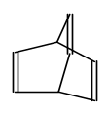 Y：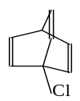
第四题、4-1-1 5d⁸ 5d⁶ 内轨 dsp²
4-1-2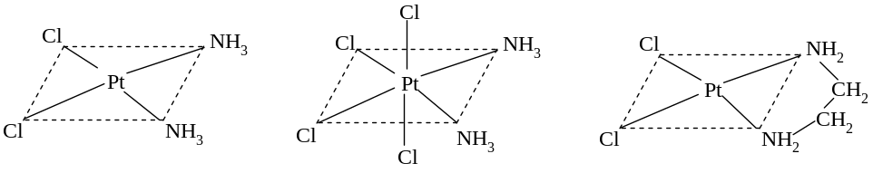
4-2 乙酰丙酮之所以可作为双齿配体，是因为该物质始终存在烯醇式和酮式的互变异构：
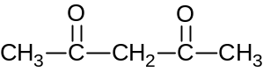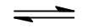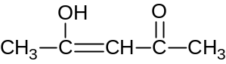
4-3 4-3-1 n (Co)＝n (H＋)＝×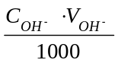＝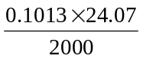＝0.001219mol；
M_{A}＝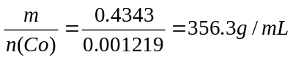，Co%＝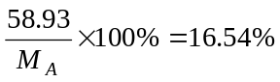
4-3-2由M_{A}推出应为Co(C₅H₇O₂)₃；注意不能写为Co(C₅H₈O₂)₃。Co：sp³d ²。
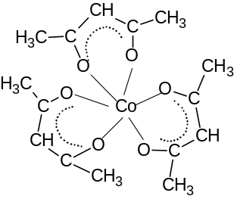
4-3-3 CH₃COCH₂COCH₃+CoCl₂+2H₂O₂→Co(CH₃COCHCOCH₃)₃+H₂O+2HCl+1/2O₂
4-3-4 +3Br₂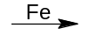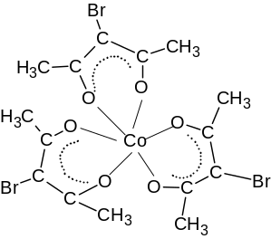+ 3HBr。螯环的中央氢原子在两端羰基的作用下，呈现出部分酸性，可以在明显亲电条件下被Br＋ 取代
第五题
5-1. A：NaAlH₄, B：Na₃AlH₆
5-2、3NaAlH₄ === 3Na₃AlH₆ + 2Al + 3H₂ ↑2Na₃AlH₆ ==== 6NaH + 2Al + 3H₂ ↑
2NaH === 2Na + H₂ ↑
5-3、NaH分解温度太高
5-4、不同，前者是通过金属晶格中的结合和解离达到储氢目的，氢与金属之间不形成化学键，属于物理变化；而后者是通过配位轻金属氢化物的热分解和重新合成，形成了新的化学键，属于化学变化。
5-5、LiBH₄ （答LiAlH₄,NaBH₄给一半分）
5-6、高的体积密度，高的质量密度，常温常压下能快速充放氢气（合适的热力学动力学性能），足够的循环寿命，良好的安全性能。
第六题
6-1、a、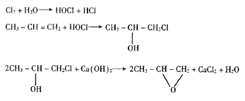
b、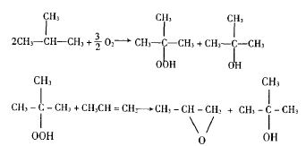
c、
6-2、a、，
b、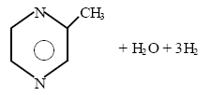c、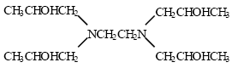
6-3、a、((C2H5)4N)Br,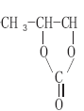
b、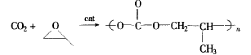，可以降解。

第七题
7-1 ①B＋H₂O＝BH＋＋OH－；②B＋HCl＝BH＋＋Cl－；③BHCl＝BH＋＋Cl－ BH＋＝B＋H＋；④B＋NaOH＝H₂N－－COONa＋HOCH₂CH₂N(C₂H₅)₂
7-2 [BH＋]／[B]＝100；不很有效（低）。7-3 药效的顺序为D＞B＞C，因为碱性越强，其盐酸盐越难电离，中性分子对阳离子的浓度比越小，药效越低。

第八题、
A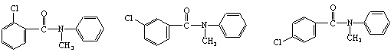
B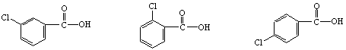

C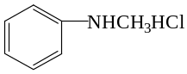
第九题、A：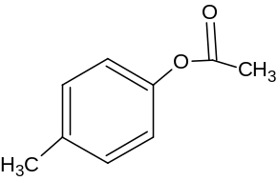 B：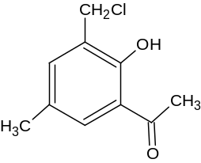C：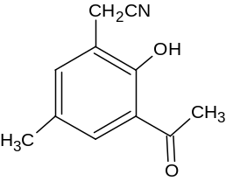 D：
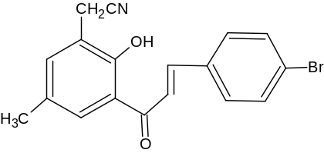E：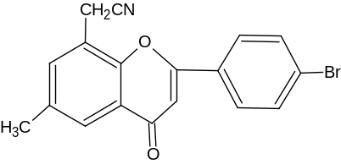（B～E中苯环上取代基位置错误扣一半分）
第十题、（1）加NH₄Cl-NH₃，生成沉淀的离子是Fe³⁺，Al³⁺，Cr³⁺，Mn²⁺；各离子的沉淀形式是：Fe(OH)₃，Al(OH)₃，Cr (OH)₃，Mn(OH)₂ ^{空气} MnO(OH)₂，留在溶液中的离子是Zn²⁺，Cu²⁺，Mg²⁺，K⁺；各离子的存在形式是Zn(NH₃)₄²⁺，Cu(NH₃)₄²⁺，Mg²⁺，K⁺。
加NaOH，生成沉淀的离子是Fe³⁺，Cu²⁺，Mg²⁺，Mn²⁺；各离子的沉淀形式是：Fe(OH)₃，Cu(OH)₂，Mg(OH)₂，Mn(OH)₂ ^{空气} MnO(OH)₂，留在溶液中的离子是Al³⁺，Cr³⁺，Zn²⁺， K⁺；各离子的存在形式是Al(OH)₄⁻，CrO₂⁻，Zn(OH)₄⁻，K⁺。
（2）①2Cu²⁺+ 4I⁻===2CuI+I₂ I₂ +2S₂O₃²⁻ ===2I⁻+ S₄O₆²⁻
②加入NH₄HF₂的作用在于使Fe³⁺形成[FeF₆]³⁻配离子，从而消除其干扰，同时也对pH值（3—4）起控制作用；加入NH₄SCN的作用是把CuI转化为溶解度更小的CuSCN，减小对I₂的吸附作用，提高分析结果的准确度。

